Звіт з лабораторної роботи № 7
Реалізація проекту з використанням патернів проектування
11 варіант
- Мета: Розробити ієрархію класів згідно отриманого завдання описати їх алгоритмічною мовою С#. Навчитись використовувати патерни проектування.
- Завдання:
  - Траса трофі-рейду представляється у вигляді послідовності контрольних пунктів КП. Бувають два види КП: обов'язкового та необов'язкового взяття.Про кожне КП зберігається така інформація: точкою в діапазоні -90.0°...+90°) та довгота (число з плаваючою точкою в діапазоні -180 ° ... + 180 °).Для КП з необов'язковим взяттям також зберігається значення штрафу за пропуск цього кп(число з плаваючою точкою, що становить час у годинах).Використовуючи підхід, застосовуваний у патерні Builder, розробіть фрагмент системи,забезпечує обробку списку КП. Реалізуйте ConcreteBuilder для:1. Виведення списку КП у текстовому вигляді. Для кожного КП мають виводитися: порядковий номер; ім'я; координати; час штрафу або рядок «не зараховує СУ» для обов'язкових КП.2. Підрахунки сумарного штрафу за всіма необов'язковими КП.3. Виводу списку КП у віджеті з таблицею (наприклад, QTableView або аналогічному).
  - Завдання 2. Використовуючи патерн Singleton, розробіть систему протоколювання подій в системі. Система повинна:-підтримувати 3 рівні важливості подій (нормальний, зауваження, помилка);-забезпечити фіксацію події (з подією фіксуються час, важливість, текстове повідомлення);-виводити на друк 10 останніх подій Для реалізації необхідно реалізувати абстракцію(подію) та забезпечити пеану кількість її реалізацій. Дозволити генерування списку подій у довільній кількості та за вимогою користувача. Меню виклику подій представити класом.
  - Завдання 3. Використовуючи патерн Абстрактний метод реалізувати проект для переміщення Людиною по різним визначним місцям. Передбачити різні типи місць та розраховувати вартість та час потрібний навідвідування в залежності від типу людини(дитина, дорослий, пенсіонер, студент). Потрібно передбачити наявність екскурсії(окрема абстаркція), яка включається в процес відвідування місця та має свою власну вартість. Дозволити користувачу скласти маршрут місць та отримати сумарну вартість та час затрачений на їхнє відвідування.
- Виконання завдання
  - Виконання першого завдання:
    - Прописуємо інтерфейс «IBuilder». Ось його код:
interface IBuilder
{
void AddCP(string Name, double width, double length, string type, double time);
}
    - Пояснення: У інтерфейсі існує метод AddCP, який дозволяє додати точку.

    - Прописуємо клас «Checkpoint». Ось його код:
public class Chekpoint
{
public string Name { get; set; }
public double width { get; set; }
public double length { get; set; }
public string type { get; set; }
public double timeOfPen { get; set; }

public Chekpoint()
{
Name = "U Turn, Woods";
width = 0;
length = 0;
type = "Requied";
timeOfPen = 0;
}

public Chekpoint(string Name, double width, double length, string type, double time)
{
this.Name = Name;
this.width = width;
this.length = length;
this.type = type;
this.timeOfPen = time;
}
}
    - Пояснення: У класі є: атрибути: Name, width, length, type, timeofPen; конструктор Chekpoint(), Chekpoint(string Name…).
    - Прописуємо клас Road. Ось його код:
public class Road
{
public List<Chekpoint> chekpoints = new List<Chekpoint>();

public Road()
{

}

public void AddCP(string name, double width, double length, string type, double time)
{
chekpoints.Add(new Chekpoint(name, width, length, type, time));
}

public string GetNameCP(int i)
{
return chekpoints[i].Name;
}

public double GetWidthCP(int i)
{
return chekpoints[i].width;
}

public double GetLengthCP(int i)
{
return chekpoints[i].length;
}

public double GetPenaltyCP(int i)
{
return chekpoints[i].timeOfPen;
}

public string GetTypeCP(int i)
{
return chekpoints[i].type;
}

}
    - Пояснення: У класі є: атрибути: Лист з точками chekpoints; Конструктор Road(); Методи AddCP(…), GetNameCP(…), GetWidthCP(…), GetLength(…), GetPenalty(…), GetTypeCP(…).

    - Прописуємо клас ConcreteBuileder. Ось його код:
public class ConcreteBuilder: IBuilder
{
public Road r1 = new Road();

public ConcreteBuilder()
{
this.Reset();
}

public void Reset()
{
this.r1 = new Road();
}

public void AddCP(string Name, double width, double length, string type, double time)
{
if (type == "Required") time = 0;
r1.AddCP(Name, width, length, type, time);
}

public double GetAllPen()
{
double allpen = 0;
foreach (Chekpoint p in r1.chekpoints)
{
allpen += p.timeOfPen;
}
return allpen;
}

public void GetAllIntoTable(DataGridView d1)
{
int i = 0;

if (r1.chekpoints.Count == 0) d1.RowCount = 1;
else d1.RowCount = r1.chekpoints.Count + 1;

foreach (Chekpoint p in r1.chekpoints)
{
d1.Rows[i].Cells[0].Value = i + 1;
d1.Rows[i].Cells[1].Value = r1.GetNameCP(i);
d1.Rows[i].Cells[2].Value = r1.GetWidthCP(i);
d1.Rows[i].Cells[3].Value = r1.GetLengthCP(i);
d1.Rows[i].Cells[4].Value = r1.GetPenaltyCP(i);
d1.Rows[i + 1].Cells[4].Value = GetAllPen();
d1.Rows[i].Cells[5].Value = r1.GetTypeCP(i);
i++;
}

}

public void GetAllText(ListBox l1)
{
int i = 0;
foreach (Chekpoint p in r1.chekpoints)
{
l1.Items.Add(i + 1 + " | " + r1.GetNameCP(i) + " | " + r1.GetWidthCP(i) + " " + r1.GetLengthCP(i) + " | " + r1.GetPenaltyCP(i));
i++;
}
}

public Road GetRoad()
{
Road result = this.r1;
Reset();
return result;
}
}
    - Пояснення: У класі є: атрибут Road; конструктор ConcreteBuilder(); методи Reset(), AddCP(…), GetAllCP(…), GetAllPen(…), GetAllIntoTable(…), GetAllTextList(…), GetRoad().
    - Створимо дві форми. У першій ми можемо додавати нові точки, у другій ж виводимо усі точки (текстом). Ось вигляд першої форми:
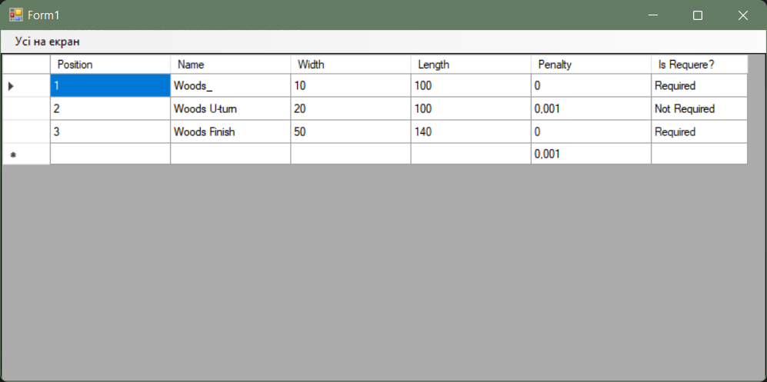
    - Ось вигляд другої форми:
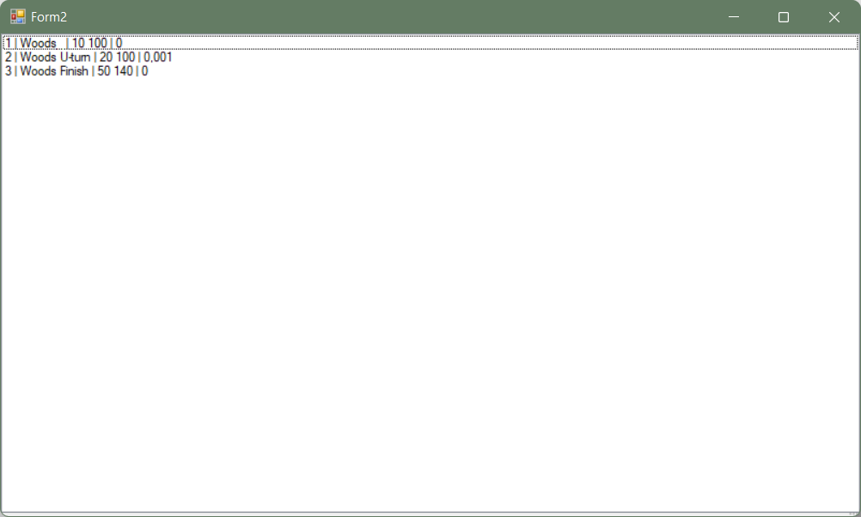
    - Код першої форми:
public partial class Form1 : Form
{
dynamic builder = new ConcreteBuilder();
public Form1()
{
InitializeComponent();
}

private void Form1_Load(object sender, EventArgs e)
{
builder.AddCP("Woods_", 10, 100, "Required", 0);
builder.AddCP("Woods U-turn", 20, 100, "Not Required",0.001);
builder.AddCP("Woods Finish", 50, 140, "Required", 0);

builder.GetAllIntoTable(dataGridView1);
}

private void усіНаЕкранToolStripMenuItem_Click(object sender, EventArgs e)
{
Form2 f2 = new Form2(builder);
f2.ShowDialog();
}

private void dataGridView1_CellEndEdit(object sender, DataGridViewCellEventArgs e)
{
int i = dataGridView1.CurrentCell.RowIndex;
if ((dataGridView1.Rows[i].Cells[1].Value != null) && (dataGridView1.Rows[i].Cells[2].Value != null) && (dataGridView1.Rows[i].Cells[3].Value != null) && (dataGridView1.Rows[i].Cells[4].Value != null) && (dataGridView1.Rows[i].Cells[5].Value != null))
{
builder.AddCP(dataGridView1.Rows[i].Cells[1].Value.ToString(), Convert.ToDouble(dataGridView1.Rows[i].Cells[2].Value), Convert.ToDouble(dataGridView1.Rows[i].Cells[3].Value), dataGridView1.Rows[i].Cells[5].Value.ToString(), Convert.ToDouble(dataGridView1.Rows[i].Cells[4].Value));
builder.GetAllIntoTable(dataGridView1);
}
}
}
    - Код другої форми:
public partial class Form2 : Form
{
dynamic builder = new ConcreteBuilder();
public Form2(dynamic b)
{
InitializeComponent();
builder = b;
}

private void Form2_Load(object sender, EventArgs e)
{
builder.GetAllText(listBox1);
}
}

  - Виконання другого завдання:
    - Прописуємо клас Singleton. Ось його код:
public class Singleton
{
private static Singleton ocassion;
private Singleton()
{
}

public static Singleton GetInstance()
{
if (ocassion == null)
{
ocassion = new Singleton();
}
return ocassion;
}

public string Protocol(Event ev)
{
return ev.Name + " | " + ev.Importance + " | " + ev.data;
}

}
    - Пояснення: Клас має: атрибут occasion, конструктор Singleton(), методи GetInstance(), Protocol(…).
    - Прописуємо клас Event. Ось його код:
public class Event
{
Random rnd = new Random();
public string Name { get; set; }
public string Importance { get; set; } = "Виконано";
public TimeSpan data { get; set; }

public Event()
{

}

public Event(TimeSpan Time)
{
this.data = Time;
}

public void SetName()
{
int d = rnd.Next(0, 20);

if (d %2 == 1)
{
Name = "Відкриття файлу";
}
else if (d %2 == 0)
{
Name = "Збереження файлу";
}
else
{
Name = "Видалення файлу";
}
}
}
    - Пояснення: клас має: атрибути: Name, Importance, data, конструктори Event(), Event(…), метод SetName().
    - Створимо форму, куди будемо виводити події і їх стан. Ось її вигляд:
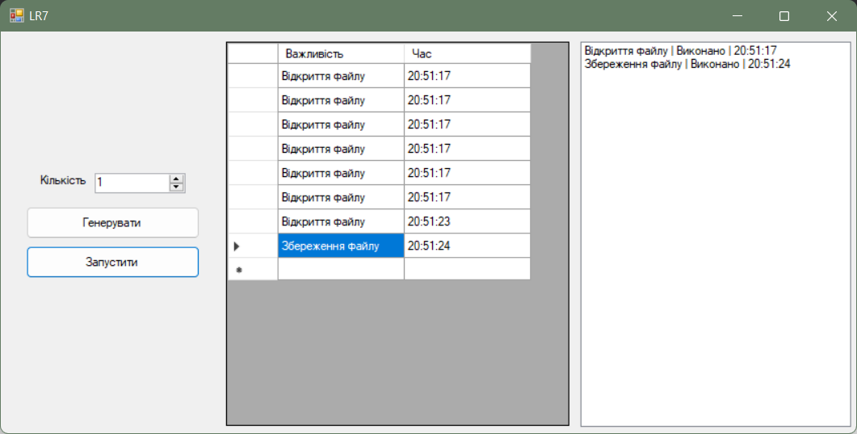

    - Код цієї форми:
public partial class Form1 : Form
{
public List<Event> events = new List<Event>();
public Form1()
{
InitializeComponent();
}

public void CreateEV(int i)
{
int count = 0;
if (events.Count <= 0) count = 0;
else count = events.Count;
for (int j = count; j < count+i; j++)
{
TimeSpan Time = new TimeSpan(DateTime.Now.Hour, DateTime.Now.Minute, DateTime.Now.Second);
events.Add(new Event(Time));
events[j].SetName();

dataGridView1.RowCount++;
dataGridView1.Rows[dataGridView1.RowCount - 2].Cells[0].Value = events[j].Name;
dataGridView1.Rows[dataGridView1.RowCount - 2].Cells[1].Value = events[j].data;
}
}

private void button1_Click(object sender, EventArgs e)
{
int num = Convert.ToInt32(numericUpDown1.Value);
CreateEV(num);
}

private void Form1_Load(object sender, EventArgs e)
{
}

private void button3_Click(object sender, EventArgs e)
{
int ind = dataGridView1.CurrentRow.Index;
listBox1.Items.Add(Singleton.GetInstance().Protocol(events[ind]));
}
}
    - Діаграма залежності класів:
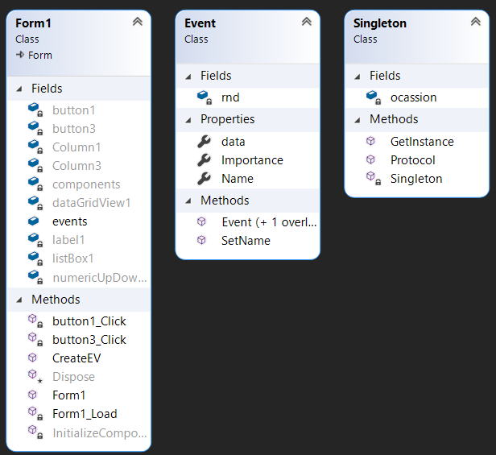

  - Виконання третього завдання:
    - Прописуємо інтерфейс IPlace. Ось його код:
public interface IPlace
{
double getPrice();
double getTime();
string getName();
string getPerson();
}
    - Пояснення: у інтерфесі прописані методи GetPrice(), GetTime(), GetName(),GetPerson().
    - Прописуємо інтерфейс IAbstractFactory. Ось його код:
public interface IAbstractFactory
{
IPlace CreateMuseum(string Person);
IPlace CreatePark(string Person);
IPlace CreateMonument(string Person);
Excursion CreateExcursionA(string Person);
}
    - Пояснення: у інтерфейсі прописані методи CreateMuseum(…), CreatePark(…), CreateMonument(…), CreateExcursion(…).
    - Прописуємо клас Monument. Ось його код:
public class Monument: IPlace
{
public string Name { get; set; }
public double time { get; set; }
public string person { get; set; }
public double price { get; set; }
public Monument() { }
public Monument(string Name, double time, string Person)
{
this.Name = Name;
this.time = time;
this.person = Person;
setPrice(Person);
}

public void setPerson(string Person) { this.person = Person; }
public void setPrice(string Person)
{
if (Person.Equals("Дитина"))
{
price = 10;
}
else if (Person.Equals("Студент"))
{
price = 15;
}
else if (Person.Equals("Дорослий"))
{
price = 20;
}
else if (Person.Equals("Пенсіонер"))
{
price = 16;
}
}
public double getPrice() { return price; }
public double getTime() { return 0.3; }
public string getName() { return Name; }
public string getPerson() { return person; }
}
    - Пояснення: у класі описуються методи, які вказані в інтерфейсі IPlace. Окрім цього, клас має: атрибути Name, time, person, price, конструктори Monument(), Monument(…), методи SetPerson(…), setPrice(…).
    - Прописуємо клас Museum. Ось його код:
public class Museum: IPlace
{
public string Name { get; set; }
public double time { get; set; }
public string person { get; set; }
public double price { get; set; }
public Museum() { }
public Museum(string Name, double time, string Person)
{
this.Name = Name;
this.time = time;
this.person = Person;
setPrice(Person);
}

public void setPerson(string Person) { this.person = Person; }
public void setPrice(string Person)
{
if (Person.Equals("Дитина"))
{
price = 10;
}
else if (Person.Equals("Студент"))
{
price = 15;
}
else if (Person.Equals("Дорослий"))
{
price = 20;
}
else if (Person.Equals("Пенсіонер"))
{
price = 16;
}
}
public double getPrice()
{
return price;
}
public double getTime()
{
return 1;
}
public string getName()
{
return Name;
}
public string getPerson()
{
return person;
}
}
    - Пояснення: у класі описуються методи, які вказані в інтерфейсі IPlace. Окрім цього, клас має: атрибути Name, time, person, price, конструктори Monument(), Monument(…), методи SetPerson(…), setPrice(…).
    - Прописуємо клас Park. Ось його код:
public class Park: IPlace
{
public string Name { get; set; }
public double time { get; set; }
public string person { get; set; }
public double price { get; set; }

public Park() { }

public Park(string Name, double time, string Person)
{
this.Name = Name;
this.time = time;
this.person = Person;
setPrice(Person);
}

public void setPerson(string Person) { this.person = Person;}
public void setPrice(string Person)
{
if (Person.Equals("Дитина"))
{
price = 10;
}
else if (Person.Equals("Студент"))
{
price = 15;
}
else if (Person.Equals("Дорослий"))
{
price = 20;
}
else if (Person.Equals("Пенсіонер"))
{
price = 0;
}
price = 0;
}
public double getPrice()
{
return price;
}
public double getTime()
{
return 0.5;
}
public string getName()
{
return Name;
}
public string getPerson()
{
return person;
}

}
    - Пояснення: у класі описуються методи, які вказані в інтерфейсі IPlace. Окрім цього, клас має: атрибути Name, time, person, price, конструктори Monument(), Monument(…), методи SetPerson(…), setPrice(…).
    - Прописуємо клас Excursion. Ось його код:
public class Excursion
{
public double price { get; set; }

public void setPrice(double byCity)
{
price += museum.getPrice() + park.getPrice() + monument.getPrice() + byCity;
}

public Museum museum { get; set; }
public Park park { get; set; }
public Monument monument { get; set; }

}
    - Пояснення: Клас має: атрибут price, museum, park, monument, метод setPrice(…).
    - Прописуємо клас Khmelnytskyi, який буде виступати як одна з абстрактних фабрик. Ось його код:
public class Khmelnytskiy: IAbstractFactory
{
public List<IPlace> places = new List<IPlace>();
public IPlace CreateMonument(string Person)
{
return new Museum("Пам'ятник Івану Франку", 0, Person);
}

public IPlace CreatePark(string Person)
{
return new Park("Полісся", 0, Person);
}

public IPlace CreateMuseum(string Person)
{
return new Museum("Хмельницький музей історії фотографії", 1, Person);
}

public Excursion CreateExcursionA(string Person)
{
Excursion ex = new Excursion();
ex.monument = new Monument("Пам'ятник Богдану Хмельницькому", 1, Person);
ex.park = new Park("ArtPlace", 1, Person);
ex.museum = new Museum("Музей історії міста", 2, Person);
ex.monument.setPrice(Person);
ex.park.setPrice(Person);
ex.museum.setPrice(Person);
ex.setPrice(50);
return ex;
}
}
    - Пояснення: У класі реалізуються методи з IAbstractFactory, окрім цього, клас має атрибут places. Аналогічно і з класами, описаними нижче.
    - Аналогічно прописуємо класи Lviv і Kyiv. Ось код класу Lviv:
public class Lviv: IAbstractFactory
{
public List<IPlace> places = new List<IPlace>();
public IPlace CreateMonument(string Person)
{
return new Museum("Львіська писанка", 1, Person);
}

public IPlace CreatePark(string Person)
{
return new Park("Лісовий парк", 0.5, Person);
}

public IPlace CreateMuseum(string Person) { return new Museum("Львіський музей історії", 1, Person); }

public Excursion CreateExcursionA(string Person)
{
Excursion ex = new Excursion();
ex.monument = new Monument("Львіський архітектор", 1, Person);
ex.park = new Park("Парк культури", 1, Person);
ex.museum = new Museum("Архітектурна галерея мистецтв", 2, Person);
ex.monument.setPrice(Person);
ex.park.setPrice(Person);
ex.museum.setPrice(Person);
ex.setPrice(250);
return ex;
}
}
    - Ось код класу Kyiv:
public class Kyiv: IAbstractFactory
{
public IPlace CreateMonument(string person)
{
return new Museum("Майдан Незалежності", 0, person);
}
public IPlace CreatePark(string Person) { return new Park("Парк ім. Гетьмана", 0, Person); }
public IPlace CreateMuseum(string Person) { return new Museum("Музей української історії", 1, Person); }
public Excursion CreateExcursionA(string Person)
{
Excursion ex = new Excursion();
ex.monument = new Monument("Пам'ятник Перемоги", 1, Person);
ex.park = new Park("Парк сім'ї Коцюбинських", 1, Person);
ex.museum = new Museum("Музей української історії", 2, Person);
ex.monument.setPrice(Person);
ex.park.setPrice(Person);
ex.museum.setPrice(Person);
ex.setPrice(200);
return ex;
}
}
    - Створимо форму, куди будуть виводитись наші дані. Ось її вигляд:
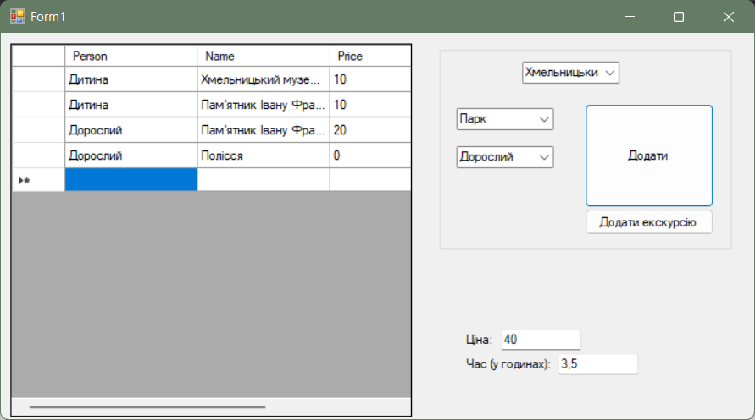
    - Ось її код:
public partial class Form1 : Form
{
public Form1()
{
InitializeComponent();
comboBox1.SelectedIndex = 0;
comboBox2.SelectedIndex = 0;
comboBox3.SelectedIndex = 0;
}

IAbstractFactory factory = null;
IPlace place = null;

private void button1_Click(object sender, EventArgs e)
{
if (((string)comboBox1.SelectedItem).Equals("Музей")) place = factory.CreateMuseum(((string)comboBox2.SelectedItem));
else if (((string)comboBox1.SelectedItem).Equals("Парк")) place = factory.CreatePark(((string)comboBox2.SelectedItem));
else place = factory.CreateMonument(((string)comboBox2.SelectedItem));

dataGridView1.RowCount++;
dataGridView1.Rows[dataGridView1.RowCount - 2].Cells[0].Value = place.getPerson();
dataGridView1.Rows[dataGridView1.RowCount - 2].Cells[1].Value = place.getName();
dataGridView1.Rows[dataGridView1.RowCount - 2].Cells[2].Value = place.getPrice();
dataGridView1.Rows[dataGridView1.RowCount - 2].Cells[3].Value = place.getTime();

UPDGr();
}

private void UPDGr()
{
double sum = 0, sumt = 0;

for (int j = 0; j < dataGridView1.RowCount; j++)
{
sum += Convert.ToDouble(dataGridView1.Rows[j].Cells[2].Value);
sumt += Convert.ToDouble(dataGridView1.Rows[j].Cells[3].Value);
}

textBox1.Text = sum.ToString();
textBox2.Text = sumt.ToString();
}

private void button2_Click(object sender, EventArgs e)
{
Excursion ex = null;
ex = factory.CreateExcursionA(((string)comboBox2.SelectedItem));

dataGridView1.RowCount++;
dataGridView1.Rows[dataGridView1.RowCount - 2].Cells[0].Value = ex.museum.getPerson();
dataGridView1.Rows[dataGridView1.RowCount - 2].Cells[1].Value = ex.museum.getName();
dataGridView1.Rows[dataGridView1.RowCount - 2].Cells[2].Value = ex.museum.getPrice();
dataGridView1.Rows[dataGridView1.RowCount - 2].Cells[3].Value = ex.museum.getTime();
dataGridView1.RowCount++;
dataGridView1.Rows[dataGridView1.RowCount - 2].Cells[0].Value = ex.park.getPerson();
dataGridView1.Rows[dataGridView1.RowCount - 2].Cells[1].Value = ex.park.getName();
dataGridView1.Rows[dataGridView1.RowCount - 2].Cells[2].Value = ex.park.getPrice();
dataGridView1.Rows[dataGridView1.RowCount - 2].Cells[3].Value = ex.park.getTime();
dataGridView1.RowCount++;
dataGridView1.Rows[dataGridView1.RowCount - 2].Cells[0].Value = ex.monument.getPerson();
dataGridView1.Rows[dataGridView1.RowCount - 2].Cells[1].Value = ex.monument.getName();
dataGridView1.Rows[dataGridView1.RowCount - 2].Cells[2].Value = ex.monument.getPrice();
dataGridView1.Rows[dataGridView1.RowCount - 2].Cells[3].Value = ex.monument.getTime();
UPDGr();
}

private void comboBox3_SelectedIndexChanged(object sender, EventArgs e)
{
switch (((string)comboBox3.SelectedItem))
{
case "Київ":
{
factory = new Kyiv();
break;
}
case "Львів":
{
factory = new Lviv();
break;
}
case "Хмельницький":
{
factory = new Khmelnytskiy();
break;
}
}
}
}
private void comboBox3_SelectedIndexChanged(object sender, EventArgs e)
{
switch (((string)comboBox3.SelectedItem))
{
case "Київ":
{
factory = new Kyiv();
break;
}
case "Львів":
{
factory = new Lviv();
break;
}
case "Хмельницький":
{
factory = new Khmelnytskiy();
break;
}
}
}
}
    - Ось діаграма залежності класів:
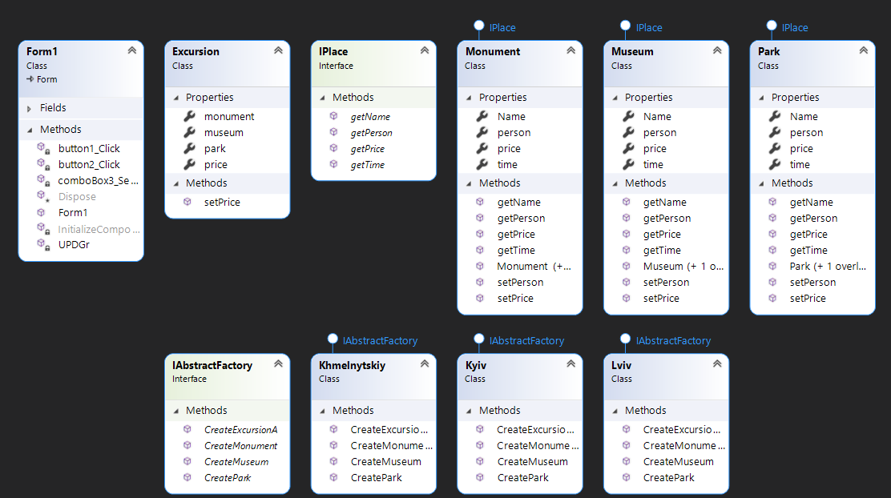
- Висновок: Ми розробили ієрархію класів згідно отриманого завдання, описали їх алгоритмічною мовою С# та навчились використовувати патерни проектування.

